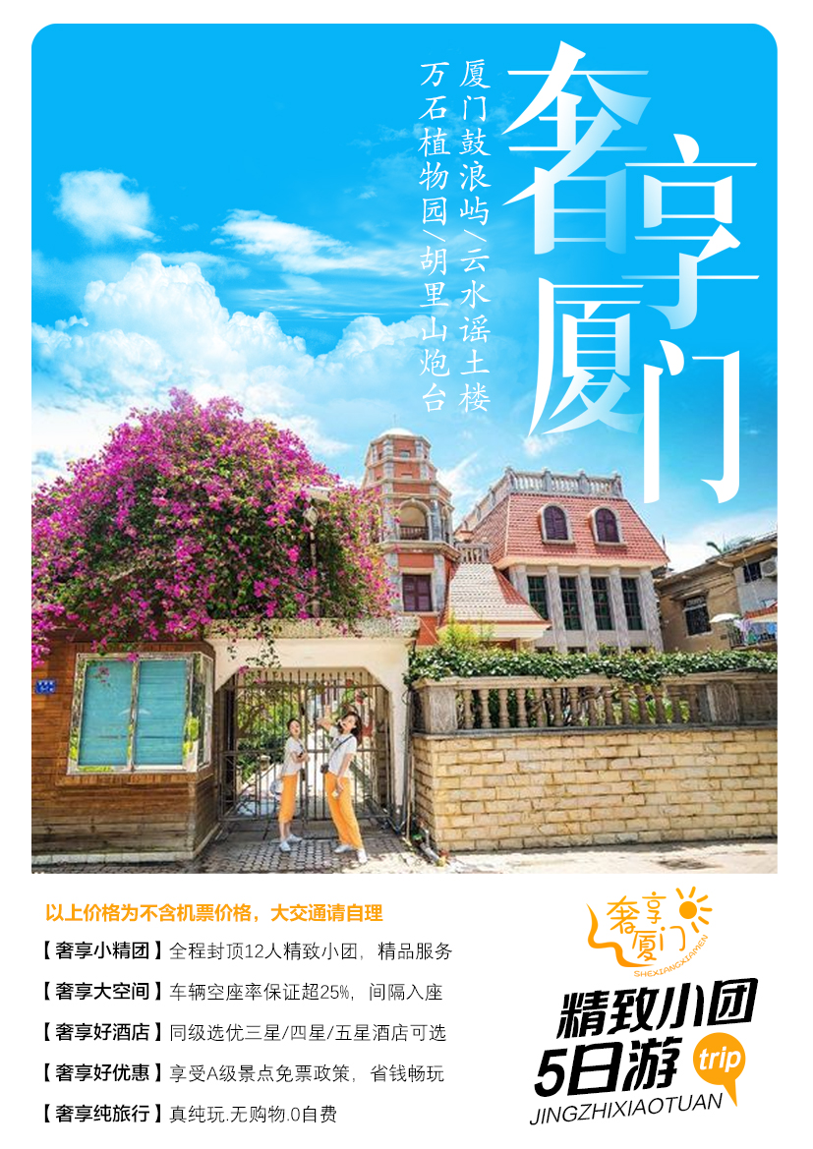
【奢享厦门】
安全出行-疫情防护
1、参团游客手持“i厦门”绿色健康码上车
2、合理安排上岗人员，所有上岗人员必须15天内没有感冒症状，并且每天3次体温车辆无异常，手持“i厦门”绿色健康码上岗
3、每天车辆全面消毒
4、每车必备体温枪，上下车实时监测，保障大家的健康
5、每车必备消毒水，上下车喷洒，每天至少消毒3次，保障您的安全
6、车辆空座率超过25%，间隔入座，有间距保障
7、优选开放式园区，空气清新
8、提供免洗手液，预防病毒感染
9、全程科学佩戴口罩，有效阻断病毒传播机会!

行程特色：
★奢享小团 每周五发团，全程封顶12人私家小团，高端服务
★奢享车辆 车辆空座率保证超30%，间隔入座
★奢享酒店 当地经济型或四钻酒店可选，同级选优
★奢享免票 享受A级景点免票政策，省钱畅玩
★纯粹旅行 真纯玩.无购物

厦门、鼓浪屿、炮台、植物园、南靖云水谣纯玩双飞5日游
时间 | 具体行程 | 用餐 | 住宿
D1 | 出发地厦门  乘机前往中国东南沿海一座美丽的滨海城市--厦门，司机接机后入住酒店。  温馨提示：  1、接站专员送达酒店协助办理入住手续！  2、抵达当天无景点游览安排，自由活动出行请选择正规合法的交通工具。  3、全程请保管好自己的贵重物品，有病史的客人请提前告知且尽量不要单独外出。  4、导游会在出游前一天晚上 20:00 左右电话或者短信告知第二天集合时间、地点、车牌号，请保障手机 24 小时畅通。 | // | 厦门
D2 | 炮台➢环岛路➢鼓浪屿➢日光岩➢菽庄花园  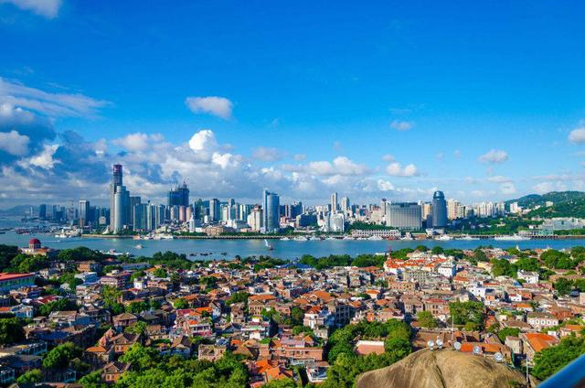  早餐后前往游览【胡里山炮台】（游览不少于50分钟）景区，始建于清光绪二十年，炮台上最有名的是1893年购自德国克虏伯兵工厂的一门克虏伯大炮，有效射程可达16000米。车赴【厦门东部环岛路】环岛路奉行“临海见海，把最美的沙滩留给百姓”的宗旨，形成一条集旅游观光和休闲娱乐为一体的滨海走廊。  抵达码头，安检过闸，候船大厅候船。（船票时间以实际出票为准）  乘坐渡轮前往【鼓浪屿】（航程时间约25分钟）鼓浪屿是一个宁静美丽的小岛，岛上拥有众多的特色店铺和风格迥异的建筑，生活气息和文艺范儿并重。一路漫步前往景点----【日光岩】日光岩(英文:Sunlight Rock)俗称"岩仔山"，别名"晃岩"，为鼓浪屿最高峰。游览鼓浪屿私家花园----【菽庄花园】位于鼓浪屿岛南部，面向大海，背倚日光岩，有白水洋水景风光，有火山岛之礁石，又有兔耳岭高山草甸之美。到港仔后海滨浴场自由漫步，在中华路特产街自由逛街(中华路是商业街形式，不属于购物店) 17:30-18：00统一码头集合下岛送回酒店，行程结束！  特别说明： 因是实名制团队票，须团进团出， 如果您需要在鼓浪屿上多逗留自由活动，不与导游一起回程，须自行在码头窗口购买船票18元/人，抵达厦门后自行返回酒店。  鼓浪屿特色美食推荐：  （1） 张三疯奶茶，招牌奶茶要15元，龙头路  （2） 龙头路183号的鱼丸摊，5元7个鱼丸（3） 鱼丸店一定要去吃海坛路那家，就是日光岩出来的那家，也是5块钱一碗，那个味道是龙头路的那家绝对无法比拟的，而且院子门口还有卖蛤蛎煎饼  （4） 叶氏麻糍，1元1个，很香甜  （5） 黄胜记买好了肉脯和肉松，龙头路95号  （6） babycat私家御饼屋 龙头路143号（近鼓浪屿轮渡码头新华书店）绿豆馅饼（4元/个）、椰子馅饼（2元/个）、绿茶馅饼（2元/个）、林记鱼丸汤（5元/碗）  （7） 鼓浪屿的新四海陷饼是厦门行必买的土特产  （8） AIR夫妇开的BABYCAT，很想在那里喝杯COFFEE吃块馅饼。Air夫妇的咖啡馆。别名：花时间 地址： 思明区安海路36号番婆楼2楼。 | 打包早  // | 厦门
D3 | 园林植物园➢沙坡尾  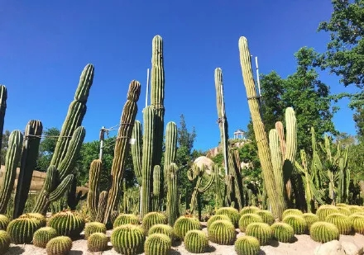  早餐后前往【厦门园林植物园】：俗称“万石植物园”，是一座围绕万石岩水库精心设计的植物园林，共有十多个各具特色的植物专类园区，可以看到多种稀有植物景观，也是拍出凹造型的神秘基地。后前往【沙坡尾艺术西区】网红打卡是厦门沙坡尾避风坞边上兴起的年轻文化艺术区，这里包含了雕塑、陶艺动漫、音乐、影像等艺术元素！行程结束送回酒店。如继续自由活动，请务必注意安全，自行乘车返回酒店入住，费用自理。 | 打包早  // | 厦门
D4 | 南靖云水谣古镇+和贵楼+怀远楼1日游【封顶6人轻奢小包团】  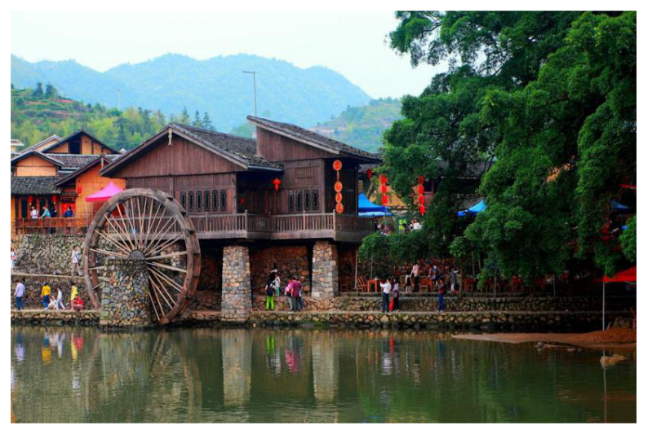  早餐后乘车出发前往南靖云水谣古镇（全程路程约2-3小时），抵达景区后可自选餐厅享用午餐补充体力（用餐时间约0.5-1个小时），参观游览小桥流水人家的【云水谣景区】（世界文化遗产地、国家5A级景区、中国最美乡村），外观游览【和贵楼】：和贵楼又称山脚楼，是南靖最高的土楼。游览【云水谣古栈道】：千年古榕树群、一条百年老街、千年古道溪岸边，由13棵百年、千年老榕组成的榕树群蔚为壮观，其中一棵老榕树树冠覆盖面积1933平方米，树丫长达30多米，树干底端要10多个大人才能合抱，是一棵目前我省已发现的最大的榕树。外观游览【怀远楼】：怀远楼建于1905-1909年，是目前建筑工艺最精美、保护最好的双环圆形土楼。  赠送：土楼之光-钟兴楼，可免费进楼参观+登顶土楼  因疫情原因，和贵楼和怀远楼禁止进楼参观，仅钟兴楼可进楼可登楼，敬请谅解！  15:30左右集合乘车返回厦门（车程约3-3.5小时左右），抵达厦门入住酒店，结束今天愉快的旅行。（因厦门交通管制，部分地方会就近下车） | 打包早  // | 厦门
D5 | 厦门出发地  早上按约定时间集合，司机送至机场，返回出发地，结束愉快的旅程！（送机无导游，请自行办理登机牌或请机场工作人员帮忙办理） | 打包早
【服务标准包含】
1、住 宿：厦门经济型/挂四/五星豪华 指定酒店双人标准间（空调、独卫、电视）；
2、用 餐:4早0正 （经济型酒店不含早餐，挂四酒店/五星豪华酒店含打包早）因为疫情期间，为了更好的避免大家人员聚集，故所有正餐为自理，可自备干粮或吃小吃！
3、用 车：全程旅游空调车，车辆空座率超过25%，间隔入座，有间距保障(福建省内用车均需要套团，无法
保障使用同一车辆，敬请谅解！)
4、导 游：优秀持证导游服务
5、门 票：以上景点首道门票（南靖土楼景区：2020年12月31日前，全国医护工作证凭医师证、护士证和本人身份证可享受免门票政策，退60元/人）

【费用不含】
1、往返大交通费用
2、行程中所有正餐
3、客人在旅行中的个人消费

- 以上行程为散拼行程，会出现等车等人现像，敬请谅解！另我社有权根据实际预定成功的动车票和过渡票情况将行程景点参观顺序前后调整，敬请理解！
- 厦门的风味小吃久负盛名，发展至今据说已有百余种。其中最有名的小吃有：沙茶面，土笋冻、烧肉粽、鱼丸汤、虾面、薄饼、芋包、扁食、拌面、韭菜盒、油葱稞、麻糍、花生汤、面线糊、炒面线、姜母鸭、鸭肉粥、蚝仔粥、同安封肉、鸭肉面线、米血、大肠血等。鼓浪屿岛上和环岛路上的海鲜较贵，请尽量避免在岛上用餐，注意价格！！
- 厦门海产品丰富，可任君挑选。海洋生物做成的工艺品既实惠又具收藏价值，可尽情购买。鼓浪屿特产----鼓浪屿馅饼，金门特产——金门三宝（金门贡糖，金门菜刀，金门高梁酒），鼓浪屿岛上的土特产店并非我社指定购物店，请客人自行决定是否要购买;另景区内配套，各延途停留点均有旅游纪念品，纪念照片，土特产，小卖部各物品出售，非我社提供服务，特别是私人小贩售卖，更不在我社控制范围，不买请勿还价；如有兴趣，请旅游者自行甄别，如有购买为其个人行为，任何后果由旅游者自行承担。
- 来海边建议不要下海游泳，海和游泳池不同，海有潮涨潮落之分，一旦涨退潮，你离海边距离变远，体力消耗过大极其危险。
- 行程中未经协商的擅自离团，视同旅游者违约，在征得游客书面同意情况下，旅行社有权不再退费，并不予承担旅游者由此产生的额外费用。正常的项目退费（门票，住宿）以我社折扣价为标准，均不以挂牌价为准。
- 我社会对团队质量进行随时监控，请谅解散客拼团局限性，并就团队质量问题及时与我社沟通，以便及时协助解决；旅游者在完团前，请认真客观填写《游客意见调查表》，结束后反愦意见与本人签字意见相悖的，我社不予处理。

